Họ tên: Nguyễn Thị Thùy Trang
Mssv: 1250080206
Lớp: 12_ĐH_CNPM2
Bài tập LAB1_Dac_ta_yeu_cau_use_case
XÂY DỰNG HỆ THỐNG THƯ VIỆN TRỰC TUYẾN
1. Giai đoạn phân tích (Analysis)
1.1. Phân tích yêu cầu
1.1.1. Xác định yêu cầu chức năng của hệ thống
Hệ thống thư viện trực tuyến cung cấp các chức năng chính phân theo từng tác nhân như sau:
Chức năng dành cho độc giả:
Tìm kiếm tài liệu: cho phép tìm kiếm theo nhiều tiêu chí (loại sách, tên sách, chủ đề, tên tác giả, năm xuất bản, từ khóa).
Đọc và tải tài liệu điện tử: đọc trực tuyến tài liệu hoặc tải về máy (bắt buộc nhập Mã thẻ thư viện).
Đăng ký mượn sách: xem số lượng tồn kho của sách trong thư viện và đăng ký mượn (bắt buộc nhập Mã thẻ thư viện).
Đặt mua tài liệu: yêu cầu mua tài liệu mới (yêu cầu đăng nhập tài khoản, cung cấp: tên sách, tác giả, năm xuất bản).
Chức năng dành cho thủ thư:
Thực hiện toàn bộ các chức năng của độc giả.
Quản lý mượn trả: theo dõi thông tin mượn/trả sách, kiểm tra sách đang được mượn bởi ai, tình trạng quá hạn.
Quản lý danh mục: thêm, sửa, xóa hoặc cập nhật danh mục sách thư viện và sách điện tử.
Xử lý yêu cầu mua: xem xét, chấp nhận hoặc từ chối yêu cầu đặt mua tài liệu từ độc giả.
Chức năng tự động của hệ thống:
Gửi email tự động: tự động quét thời hạn trả sách và gửi email nhắc nhở độc giả trước hạn trả 3 ngày.
1.1.2. Xây dựng bảng thuật ngữ của hệ thống
Độc giả: bao gồm giảng viên, cán bộ nhân viên và sinh viên của trường, bắt buộc phải có thẻ thư viện hợp lệ để sử dụng dịch vụ mượn sách hoặc tải tài liệu.
Thủ thư: nhân viên quản lý thư viện, có tài khoản hệ thống chuyên dụng để thực hiện các nghiệp vụ quản lý tài liệu và độc giả.
Tài liệu điện tử: sách, báo, tạp chí ở định dạng số, hỗ trợ đọc trực tuyến hoặc tải về qua mạng nội bộ.
Sách thư viện: sách in vật lý lưu trữ tại kho thư viện phục vụ nhu cầu mượn trả trực tiếp.
Intranet: mạng nội bộ của trường học, giới hạn phạm vi truy cập hệ thống trong khuôn viên trường.
Mã thẻ thư viện: mã định danh duy nhất cấp cho độc giả để xác thực khi mượn sách in hoặc tải tài liệu số.
1.1.3. Mô hình hóa yêu cầu chức năng sử dụng use case model
− Xác định các Actor
Độc giả (Reader): người sử dụng hệ thống chính gồm sinh viên, giảng viên, nhân viên trường. (Trả lời cho câu hỏi: Ai sử dụng hệ thống?)
Thủ thư (Librarian): người quản lý kho sách, thông tin mượn trả và xử lý đơn đặt mua. (Trả lời cho câu hỏi: Ai duy trì và cung cấp thông tin quản lý cho hệ thống?)
Hệ thống gửi mail tự động (System / Time Trigger): tác nhân hệ thống thực thi tự động tác vụ quét lịch hẹn và gửi thông báo. (Trả lời cho câu hỏi: Hệ thống tự động thực hiện việc gì?)
− Xác định các use case và đặt ID cho từng use case
UC01: Đăng nhập hệ thống (Login)  UC02: Tìm kiếm tài liệu (Search Documents)  UC03: Đọc tài liệu điện tử trực tuyến (Read E-document)  UC04: Tải về tài liệu điện tử (Download E-document)  UC05: Đăng ký mượn sách thư viện (Borrow Physical Book) | UC06: Đặt mua tài liệu mới (Request Document Purchase)  UC07: Quản lý thông tin mượn trả sách (Manage Borrowing/Returning)  UC08: Cập nhật danh mục sách (Update Catalog)  UC09: Duyệt yêu cầu đặt mua (Manage Purchase Requests)  UC10: Gửi email nhắc nhở hạn trả sách (Send Automated Reminder Email)

− Vẽ Use case model
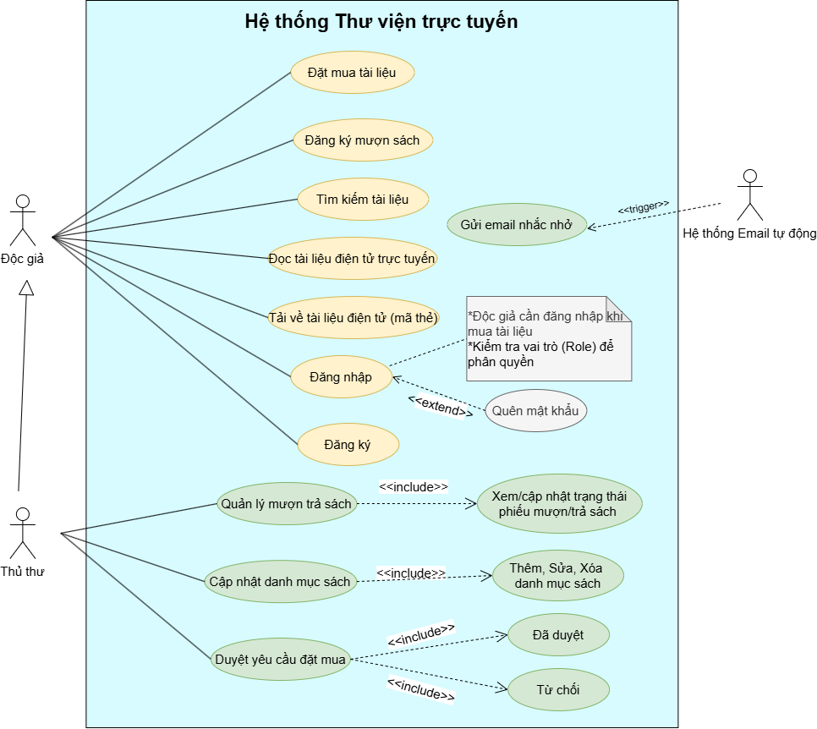

− Đặc tả use case : mô tả chi tiết các bước thực hiện của từng use case
Use case: Đặt mua tài liệu
Mẫu đặc tả use case
Tên use case | Đặt mua tài liệu
Actor | Độc giả, thủ thư
Mô tả | Use case cho phép độc giả gửi yêu cầu đặt mua các loại tài liệu mới chưa có trong thư viện. Yêu cầu này sau đó sẽ được thủ thư xem xét duyệt hoặc từ chối.
Tiền điều kiện (Precondition) | Độc giả phải có tài khoản trong hệ thống và đã đăng nhập thành công.
Hậu điều kiện (Postcondition) | Yêu cầu đặt mua được lưu vào cơ sở dữ liệu ở trạng thái "Chờ duyệt" để thủ thư xử lý.
Luồng sự kiện chính (Basic flow)
Actor | Hệ thống
1. Người dùng chọn chức năng "Đặt mua tài liệu" trên hệ thống. | 2. Hệ thống hiển thị form yêu cầu cung cấp thông tin tài liệu cần mua.
3. Người dùng nhập đầy đủ các thông tin theo yêu cầu: Tên sách, Tác giả, Năm xuất bản và nhấn nút "Gửi yêu cầu". | 4. Hệ thống ghi nhận thông tin vào cơ sở dữ liệu, lưu trạng thái chờ xử lý và hiển thị thông báo "Gửi yêu cầu đặt mua thành công".
Luồng sự kiện thay thế (Alternate flow)
3.1 Nếu người dùng chưa đăng nhập hệ thống:  - Hệ thống yêu cầu đăng nhập hoặc chuyển hướng sang màn hình đăng ký tài khoản.  - Sau khi đăng nhập/đăng ký thành công, hệ thống cho phép quay lại thực hiện gửi yêu cầu đặt mua. | 3.2 Nếu người dùng bỏ trống các thông tin bắt buộc (Tên sách, Tác giả...):  - Hệ thống hiển thị thông báo lỗi "Vui lòng điền đầy đủ thông tin bắt buộc".  - Yêu cầu người dùng nhập lại (quay lại bước 3).

Use case: Đăng ký mượn sách
Mẫu đặc tả use case
Tên use case | Đăng ký mượn
Actor | Độc giả, Thủ thư
Mô tả | Use case cho phép độc giả kiểm tra tình trạng số lượng sách còn trong thư viện và thực hiện đăng ký mượn sách bằng cách nhập mã thẻ thư viện.
Tiền điều kiện (Precondition) | - Độc giả đã tìm thấy quyển sách cần mượn và sách còn số lượng trong thư viện.  - Độc giả phải có thẻ thư viện hợp lệ.
Hậu điều kiện (Postcondition) | - Nếu đăng ký thành công, hệ thống lưu thông tin phiếu mượn và giảm số lượng sách tồn kho.  - Thủ thư có thể nhìn thấy yêu cầu mượn để xử lý.
Luồng sự kiện chính (Basic flow)
Actor | Hệ thống
1. Sau khi xem thông tin chi tiết sách, người dùng click chọn "Đăng ký mượn". | 2. Hệ thống kiểm tra tình trạng số lượng sách còn trong thư viện và hiển thị form yêu cầu nhập mã thẻ thư viện.
3. Người dùng nhập Mã thẻ thư viện của mình và xác nhận đăng ký | 4. Hệ thống xác thực mã thẻ, ghi nhận thôi tin mượn sách, cập nhật số lượng tồn kho và thông báo đăng ký mượn thành công
Luồng sự kiện thay thế (Alternate flow)
3.1 Nếu sách trong thư viện đã hết (số lượng = 0):  - Hệ thống hiển thị thông báo "Sách đã hết, không thể đăng ký mượn".  - Use case kết thúc hoặc quay lại trang tìm kiếm. | 4.1 Nếu Mã thẻ thư viện không hợp lệ hoặc không tồn tại trong hệ thống:  - Hệ thống hiển thị thông báo lỗi "Mã thẻ thư viện không hợp lệ".  - Yêu cầu người dùng nhập lại (quay lại bước 3).

Use case: Tìm kiếm tài liệu
Mẫu đặc tả use case
Tên use case | Tìm kiếm tài liệu
Actor | Độc giả, thủ thư
Mô tả | Use case thực hiện việc tìm kiếm tài liệu theo một trong các tiêu chí: tựa sách, tên tác giả,  năm xuất bản, hoặc tìm theo từ khóa.
Tiền điều kiện (Precondition) | Không
Hậu điều kiện (Postcondition) | Nếu tìm kiếm thành công thì người dùng có thể thực hiện các thao tác tiếp theo: đọc, tải, đăng ký mượn hoặc đặt mua.
Luồng sự kiện chính (Basic flow)
Actor | Hệ thống
1. Tại giao diện chính của hệ thống, người dùng chọn loại tài liệu cần tìm | 2. Hệ thống hiển thị form nhập thông tin của loại tài liệu cần tìm
3. Người dùng nhập một hoặc tất cả các tiêu chí: tựa sách, tên tác giả, năm xuất bản hoặc từ khóa và click nút tìm kiếm | 4. Nếu có, hệ thống hiển thị danh sách các sách trong form kết quả.
Luồng sự kiện thay thế (Alternate flow)
4.2 Người dùng chọn lại chức năng tìm kiếm để tìm tài liệu khác, lặp lại bước 1 đến 4  4.3 Người dùng kết thúc việc tìm kiếm | 4.1 Nếu không tìm thấy tài liệu theo yêu cầu thì hệ thống hiển thị thông báo không có tài liệu theo yêu cầu

Use case: Đọc tài liệu điện tử trực tuyến
Mẫu đặc tả use case
Tên use case | Đọc tài liệu điện tử trực tuyến
Actor | Độc giả, thủ thư
Mô tả | Use case cho phép người dùng mở và đọc trực tiếp nội dung các tài liệu điện tử (sách số, báo, tạp chí) ngay trên giao diện trình duyệt của hệ thống mà không cần tải về máy.
Tiền điều kiện (Precondition) | - Người dùng đã tìm kiếm và chọn được tài liệu điện tử cần đọc.  - Tài liệu phải ở định dạng hỗ trợ đọc trực tuyến (PDF, HTML...).
Hậu điều kiện (Postcondition) | Giao diện trình đọc tài liệu được mở lên, người dùng có thể lật trang, xem nội dung hoặc tiếp tục thực hiện tải về nếu có nhu cầu.
Luồng sự kiện chính (Basic flow)
Actor | Hệ thống
1. Tại trang danh sách kết quả tìm kiếm, người dùng chọn mục tài liệu điện tử và nhấn nút "Đọc trực tuyến". | 2. Hệ thống kiểm tra đường dẫn file tài liệu và khởi chạy trình xem tài liệu trực tuyến (Document Viewer).
3. Người dùng tương tác với trình đọc (chuyển trang, phóng to/thu nhỏ, xem mục lục). | 4. Hệ thống tải và hiển thị nội dung trang tài liệu tương ứng cho người dùng đọc.
Luồng sự kiện thay thế (Alternate flow)
(Không có) | 2.1 Nếu file tài liệu bị lỗi hoặc không tìm thấy trên hệ thống:  - Hệ thống hiển thị thông báo lỗi "Không thể tải tài liệu để đọc trực tuyến".  - Kết thúc use case.

Use case: Tải về tài liệu điện tử
Mẫu đặc tả use case
Tên use case | Tải về tài liệu điện tử
Actor | Độc giả, thủ thư
Mô tả | Use case cho phép người dùng tải tệp tài liệu số (PDF, DOC...) về thiết bị cá nhân để lưu trữ và đọc ngoại tuyến.
Tiền điều kiện (Precondition) | - Người dùng đã tìm kiếm và chọn được tài liệu điện tử cần tải.  - Tài liệu cho phép tải về công khai hoặc người dùng có quyền tải.
Hậu điều kiện (Postcondition) | Tệp tài liệu được tải xuống thiết bị của người dùng thành công.
Luồng sự kiện chính (Basic flow)
Actor | Hệ thống
1. Người dùng chọn tài liệu điện tử và nhấn nút "Tải về" (Download). | 2. Hệ thống kiểm tra liên kết tệp và kích hoạt quá trình tải xuống tệp về thiết bị cho người dùng.
3. Người dùng nhận file tài liệu trên thiết bị. | 4. Hệ thống ghi nhận lượt tải của tài liệu.
Luồng sự kiện thay thế (Alternate flow)
(Không có) | 2.1 Nếu tệp tài liệu không tồn tại hoặc bị xóa:  - Hệ thống hiển thị thông báo lỗi "Tài liệu hiện không có sẵn để tải về".  - Kết thúc use case.

Use case: Đăng nhập
Mẫu đặc tả use case
Tên use case | Đăng nhập
Actor | Độc giả, thủ thư
Mô tả | Use case cho phép người dùng nhập thông tin tài khoản để xác thực quyền truy cập vào các chức năng hệ thống yêu cầu quyền hạn (như đặt mua tài liệu, quản lý...).
Tiền điều kiện (Precondition) | Người dùng đã có tài khoản hợp lệ trên hệ thống.
Hậu điều kiện (Postcondition) | Nếu đăng nhập thành công, hệ thống chuyển hướng người dùng về trang chủ/giao diện tương ứng với quyền hạn.
Luồng sự kiện chính (Basic flow)
Actor | Hệ thống
1. Người dùng chọn chức năng "Đăng nhập" trên giao diện hệ thống. | 2. Hệ thống hiển thị form yêu cầu nhập Tên đăng nhập và Mật khẩu.
3. Người dùng nhập thông tin tài khoản và nhấn nút "Đăng nhập". | 4. Hệ thống kiểm tra thông tin, xác thực thành công và hiển thị giao diện chính đã đăng nhập.
Luồng sự kiện thay thế (Alternate flow)
3.1 Người dùng chọn tính năng "Quên mật khẩu" (mở rộng từ Đăng nhập):  - Hệ thống chuyển sang luồng khôi phục mật khẩu. | 4.1 Nếu thông tin tài khoản hoặc mật khẩu không chính xác:  - Hệ thống hiển thị thông báo lỗi "Tài khoản hoặc mật khẩu không đúng".  - Yêu cầu người dùng nhập lại (quay lại bước 3).

Use case: Quên mật khẩu
Mẫu đặc tả use case
Tên use case | Quên mật khẩu
Actor | Độc giả, thủ thư
Mô tả | Use case hỗ trợ người dùng lấy lại quyền truy cập khi quên mật khẩu đăng nhập thông qua email đăng ký.
Tiền điều kiện (Precondition) | Người dùng đang ở màn hình đăng nhập và chọn tính năng quên mật khẩu.
Hậu điều kiện (Postcondition) | Mật khẩu mới được cập nhật hoặc hệ thống gửi liên kết đặt lại mật khẩu thành công qua email.
Luồng sự kiện chính (Basic flow)
Actor | Hệ thống
1. Tại form đăng nhập, người dùng nhấn vào liên kết "Quên mật khẩu". | 2. Hệ thống hiển thị giao diện yêu cầu nhập email/tên đăng nhập đã đăng ký.
3. Người dùng nhập email và nhấn xác nhận gửi yêu cầu. | 4. Hệ thống kiểm tra tính hợp lệ của email, tạo mã xác thực và gửi hướng dẫn lấy lại mật khẩu về email của người dùng.
Luồng sự kiện thay thế (Alternate flow)
(Không có) | 4.1 Nếu email không tồn tại trong hệ thống:  - Hệ thống hiển thị thông báo lỗi "Email không tồn tại trong hệ thống".  - Yêu cầu nhập lại email.

Use case: Quản lý mượn trả sách
Mẫu đặc tả use case
Tên use case | Quản lý mượn trả sách
Actor | Thủ thư
Mô tả | Use case cho phép thủ thư theo dõi, duyệt các yêu cầu mượn sách, cập nhật trạng thái trả sách và kiểm tra thông tin quá hạn của độc giả.
Tiền điều kiện (Precondition) | Thủ thư đã đăng nhập vào hệ thống bằng tài khoản quản trị.
Hậu điều kiện (Postcondition) | Trạng thái phiếu mượn/trả sách được cập nhật chính xác vào cơ sở dữ liệu.
Luồng sự kiện chính (Basic flow)
Actor | Hệ thống
1. Thủ thư chọn chức năng "Quản lý mượn trả sách" trên menu hệ thống. | 2. Hệ thống hiển thị danh sách các yêu cầu mượn sách và danh sách sách đang được mượn.
3. Thủ thư chọn một yêu cầu mượn hoặc nhập mã phiếu để thực hiện xác nhận cho mượn/nhận lại sách và nhấn lưu. | 4. Hệ thống cập nhật trạng thái phiếu mượn, cập nhật lại số lượng tồn kho của sách và thông báo thành công.
Luồng sự kiện thay thế (Alternate flow)
3.1 Thủ thư chọn thao tác kiểm tra sách quá hạn:  - Hệ thống lọc và hiển thị danh sách các độc giả chưa trả sách đúng hạn. | 4.1 Nếu thông tin nhập vào không hợp lệ hoặc sách đã được xử lý trước đó:  - Hệ thống hiển thị thông báo lỗi và yêu cầu thủ thư kiểm tra lại.

Use case: Cập nhật danh mục sách
Mẫu đặc tả use case
Tên use case | Cập nhật danh mục sách
Actor | Thủ thư
Mô tả | Use case cho phép thủ thư hiện các thao tác thêm mới, chỉnh sửa thông tin hoặc xóa/khóa các đầu sách trong kho dữ liệu thư viện.
Tiền điều kiện (Precondition) | Thủ thư đã đăng nhập vào hệ thống bằng tài khoản quản trị.
Hậu điều kiện (Postcondition) | Danh mục sách được thêm mới, cập nhật hoặc xóa khỏi cơ sở dữ liệu hệ thống.
Luồng sự kiện chính (Basic flow)
Actor | Hệ thống
1. Thủ thư chọn chức năng "Cập nhật danh mục sách". | 2. Hệ thống hiển thị giao diện quản lý danh mục gồm danh sách sách hiện tại và các nút chức năng (Thêm, Sửa, Xóa).
3. Thủ thư chọn hành động (Thêm/Sửa/Xóa), nhập các thông tin chi tiết đầu sách mới hoặc chỉnh sửa và nhấn "Lưu". | 4. Hệ thống kiểm tra dữ liệu, cập nhật cơ sở dữ liệu và hiển thị thông báo thành công.
Luồng sự kiện thay thế (Alternate flow)
3.1 Thủ thư bỏ trống các thông tin bắt buộc khi them/sửa sách:  - Hệ thống hiển thị thông báo lỗi yêu cầu điền đầy đủ các trường thông tin. | 4.1 Khi xóa sách đang có người mượn:  - Hệ thống cảnh báo "Sách đang được mượn, không thể xóa" và hủy thao tác.

Use case: Duyệt yêu cầu đặt mua
Mẫu đặc tả use case
Tên use case | Duyệt yêu cầu đặt mua
Actor | Thủ thư
Mô tả | Use case cho phép thủ thư xem xét danh sách các yêu cầu đặt mua tài liệu mới do độc giả gửi lên để quyết định phê duyệt hay từ chối.
Tiền điều kiện (Precondition) | - Thủ thư đã đăng nhập vào hệ thống bằng tài khoản quản trị.  - Có ít nhất một yêu cầu đặt mua tài liệu đang ở trạng thái chờ duyệt.
Hậu điều kiện (Postcondition) | Trạng thái yêu cầu đặt mua được cập nhật thành "Đã duyệt" hoặc "Từ chối".
Luồng sự kiện chính (Basic flow)
Actor | Hệ thống
1. Thủ thư chọn chức năng "Duyệt yêu cầu đặt mua". | 2. Hệ thống hiển thị danh sách các yêu cầu đặt mua tài liệu từ độc giả (kèm tên sách, tác giả, người yêu cầu).
3. Thủ thư chọn một yêu cầu cụ thể và nhấn nút "Phê duyệt" (hoặc "Từ chối"). | 4. Hệ thống cập nhật trạng thái mới cho yêu cầu đó và hiển thị thông báo xử lý thành công.
Luồng sự kiện thay thế (Alternate flow)
3.1 Nếu thủ thư chọn từ chối yêu cầu:  - Hệ thống yêu cầu nhập lý do từ chối trước khi lưu trạng thái. | 4.1 Nếu danh sách yêu cầu trống:  - Hệ thống hiển thị thông báo "Không có yêu cầu đặt mua nào cần xử lý".

Use case: Gửi email nhắc nhở
Mẫu đặc tả use case
Tên use case | Gửi email nhắc nhở
Actor | Hệ thống Email tự động
Mô tả | Use case mô tả tác vụ tự động của hệ thống quét thời hạn mượn sách hằng ngày và gửi email thông báo nhắc nhở độc giả sắp đến hạn hoặc quá hạn trả sách.
Tiền điều kiện (Precondition) | - Đến khung giờ định kỳ hệ thống thực hiện quét dữ liệu mượn trả.  - Có độc giả sắp đến hạn trả sách (ví dụ: còn 3 ngày) hoặc đã quá hạn.
Hậu điều kiện (Postcondition) | Hệ thống đã gửi email thông báo thành công đến hộp thư của độc giả tương ứng.
Luồng sự kiện chính (Basic flow)
Actor | Hệ thống
1. Đến lịch hẹn định kỳ, tác nhân kích hoạt tiến trình kiểm tra thời hạn mượn sách. | 2. Hệ thống quét cơ sở dữ liệu tìm các phiếu mượn sắp đến hạn/quá hạn.
3. (Hệ thống tự động thực hiện) | 4. Hệ thống soạn thảo nội dung nhắc nhở và tự động gửi email đến địa chỉ của độc giả.
Luồng sự kiện thay thế (Alternate flow)
(Không có) | 2.1 Nếu không có độc giả nào đến hạn hoặc quá hạn:  - Hệ thống kết thúc tiến trình mà không gửi email.  - Ghi log nhật ký hệ thống

